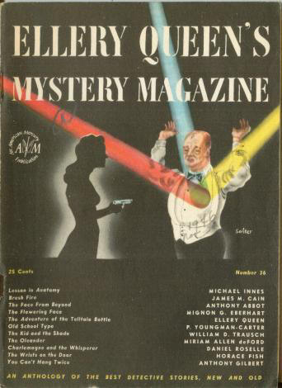

Ellery Queen’s Mystery Magazine, Vol. 8, N 36 (November 1946)

Обложка журнала, в котором впервые был напечатан рассказ

